
Belirtilen sayı kadarını boyayalım.

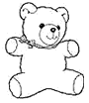
8


5

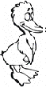
9

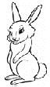
4


7

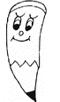
10

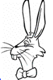
6

